“中秋佳节，情暖南城”中秋节探访慰问活动
新闻稿
中秋节，是中华民族的传统节日，为了弘扬扶残助困的传统美德精神，南城村综合服务中心于2016年8月13日上午开展“中秋佳节，情暖南城”探访慰问活动，联合爱心组织狮子会一起，为南城村44户困难、残疾家庭送上节日的祝福和慰问。
今天阳光普照，社工们和狮友们都手提中秋大礼包（里面有月饼、一箱牛奶、麦片、面包），挨家挨户送到服务对象的家里。他们见到我们的到来，心情感动，热泪盈眶地表示感谢。其中去到钟女士家里，其哥哥表示：“非常感谢你们社工，不仅平时经常来看望，还经常过时过节的送一些慰问品，妹妹虽然很不幸，但很有幸生在现在这个社会，有幸得到你们的帮助。”
这次活动让残疾人、低保户在中秋节这个传统的节日中感受到我们带给他们的温暖，让他们获得亲人般的关爱和节日里应有的快乐。
道滘南城村综合服务中心社工：叶瑞莲
2016年9月18日

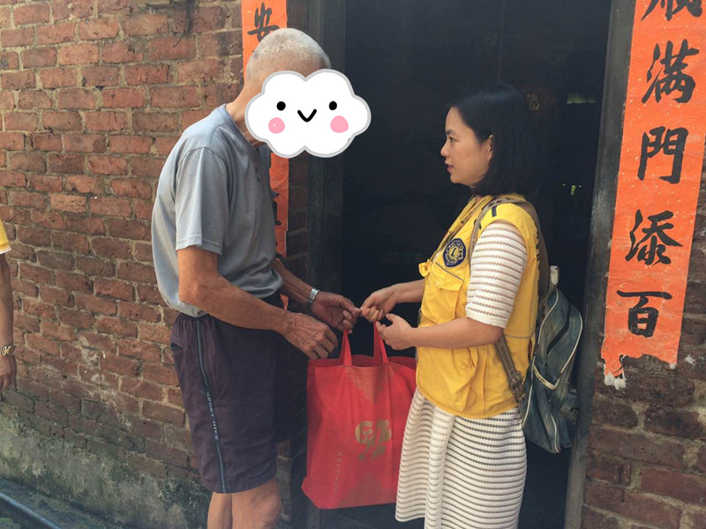
（为低保户送上中秋大礼包）

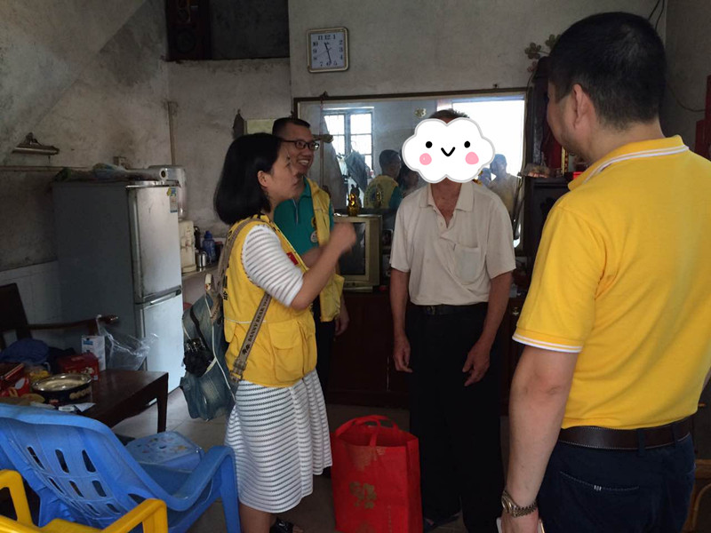

（狮友们跟服务对象聊起日常）

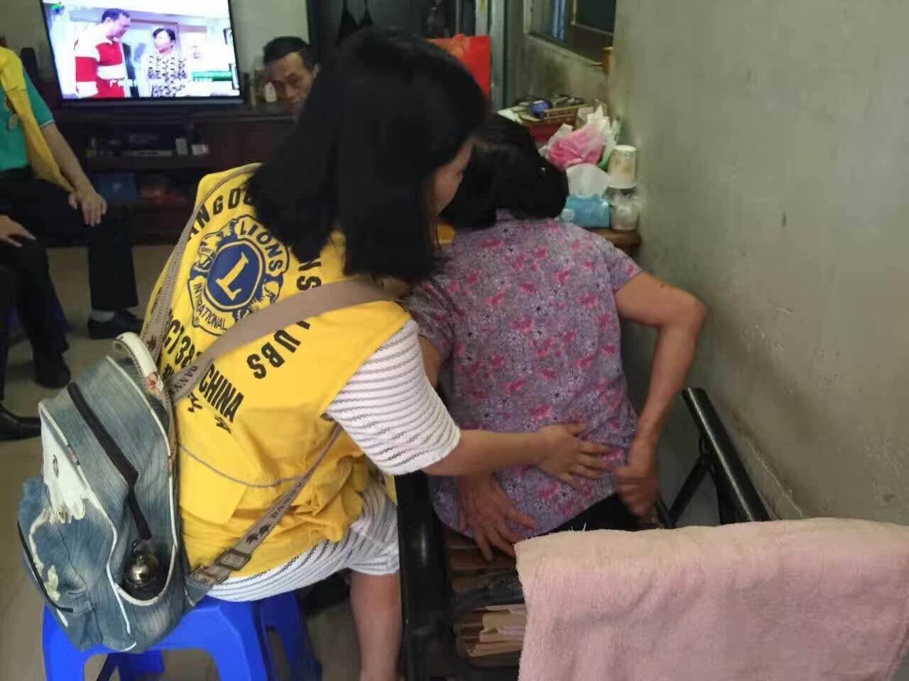
（狮友为服务对象揉背）
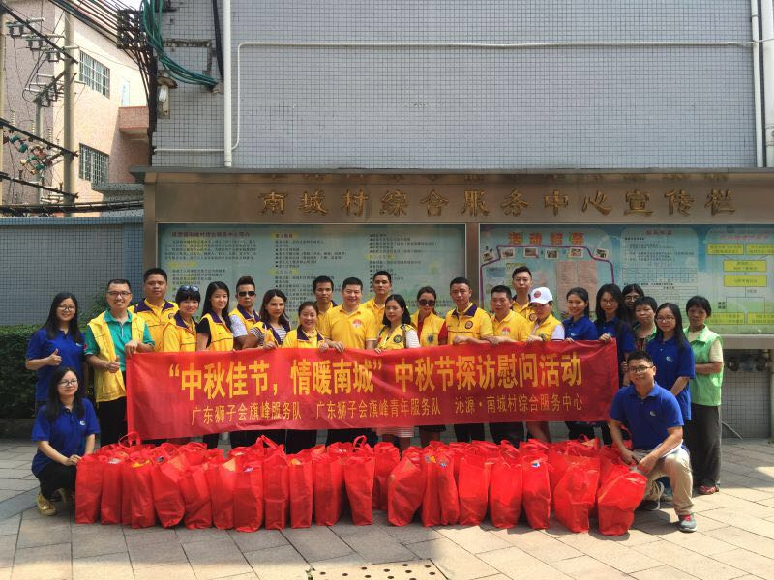
（集体大合照）

